

Штаб
МО ВВПОД «ЮНАРМИЯ»
Кайбицкий муниципальный район
Республики Татарстан
422330 Кайбицкий район
село Большие Кайбицы
ул. Ш. Галиева д.12
тел.8(84370)21187
эл. почта:junajaarmija@rambler.ru

Еженедельный отчет МО ВВПОД «Юнармия»
Кайбицкого муниципального района за период с 04-10.12.23.

1.Количество участников движения: 286.
2.Количество принятых юнармейцев: 0.
3.Проведенные за неделю мероприятия: 12

- МО ВВПОД «Юнармия» и газета «Кайбицкие зори».
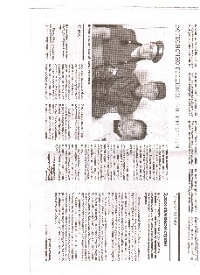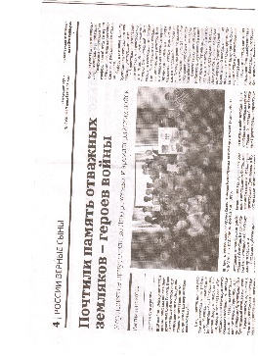
- Бесконечно гордимся нашим отцом.
- Почтили память артилеристов и всех героев Кайбицкой земли.

- День борьбы со СПИДом.
1 декабря – Всемирный днем борьбы со СПИДом - Всемирный день чтобы привлечь внимание к этой проблеме людей всего мира. В этот день мировая общественность выражает солидарность с людьми, затронутыми эпидемией, и поддержку усилий по борьбе со СПИДом во всем мире.
Красная лента - это символ понимания проблемы СПИДа - это символ солидарности с теми, кого эпидемия СПИДа затронула лично: с людьми, живущими с ВИЧ-инфекцией и СПИДом, с их близкими, родными и друзьями.
Сегодня в нашей школе прошла акция «Красная лента», организаторами которой были советник директора по воспитанию Булатова Л.И. и педагог-организатор Хайрутдинова Р. М. Данная акция приурочена к Всемирному Дню борьбы со СПИДом. Её цель - привлечь внимание школьников к проблеме СПИДа, проинформировать их о путях передачи ВИЧ, призвать к толерантному отношению к людям с ВИЧ.
https://t.me/yunarmiya_kaibych_rt/3553
https://t.me/yunarmiya_kaibych_rt/3557
https://t.me/yunarmiya_kaibych_rt/3558
https://t.me/yunarmiya_kaibych_rt/3561
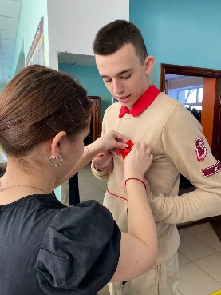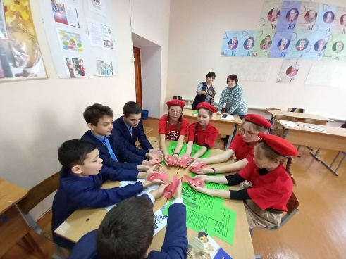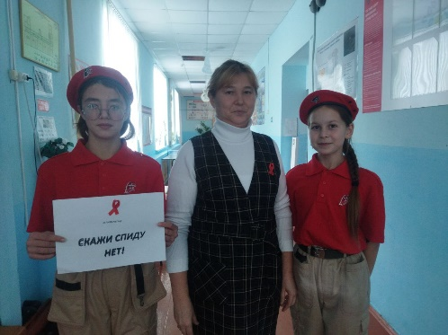

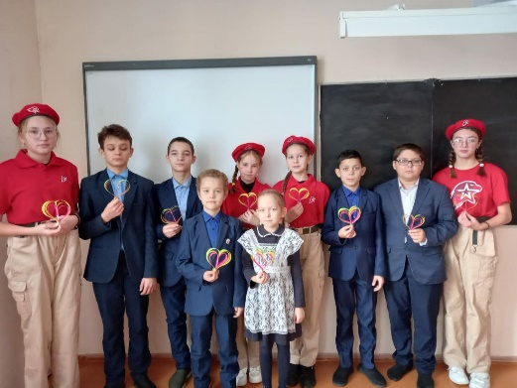
- «Тест по истории Великой Отечественной войны».

Юнармейцы отряда имени кавалера ордена Красного Знамени С.Ф.Рыбакова Маломеминской ООШ и отряды МО ВВПОД приняли участие в Международной акции «Тест по истории Великой Отечественной войны». Акция приурочена к Дню Неизвестного солдата, отмечаемого 3 декабря в память о российских и советских воинах, погибших в боевых действиях на территории нашей страны и за её пределами. Учащиеся отвечали на вопросы теста, посвящённые событиям ВОв. 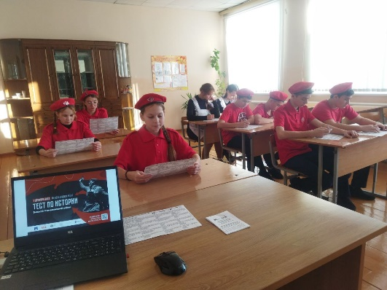 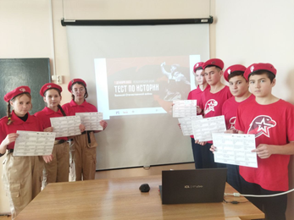 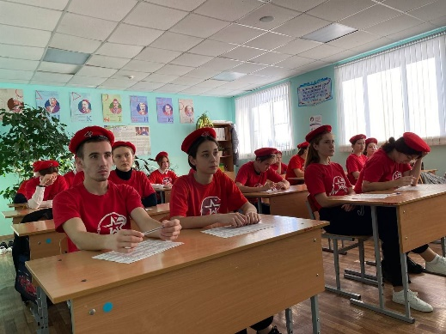
https://t.me/yunarmiya_kaibych_rt/3568
https://t.me/yunarmiya_kaibych_rt/3565
- День неизвестного солдата.
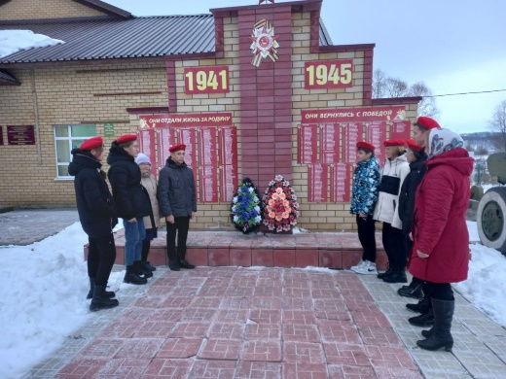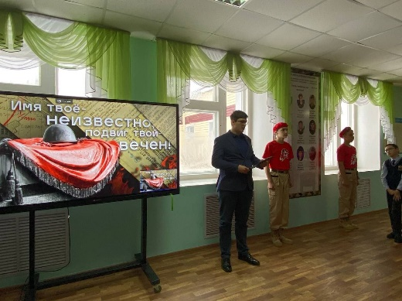

https://t.me/yunarmiya_kaibych_rt/3578
https://t.me/yunarmiya_kaibych_rt/3579
https://t.me/yunarmiya_kaibych_rt/3593

- Акция «Дорога к обелиску».
Во всех населенных пунктах нашей необъятной Родины есть памятники воинам, погибшим во время Великой Отечественной войны. Сегодня их в России насчитывается более 90 тысяч. Некоторые из них посвящены землякам, ушедшим и не вернувшимся с фронта, другие являются братскими могилами красноармейцев, погибших при освобождении населенного пункта. Так у нас, в центре села установлен памятник солдатам Великой Отечественной войны. И сегодня в рамках 78 – годовщины Победы в Великой Отечественной войне 1941-1945 годов, с целью духовно – нравственного и гражданско – патриотического воспитания обучающихся, наша школа присоединилась к акции «Дорога к обелиску - 2023» и привели в порядок памятник погибшим в годы Великой Отечественной войны, очистив его от мусора. Теперь на территории памятного места чисто и уютно. Туда жители и гости Ковалинского сельского поселения с удовольствием придут 9 Мая почтить память каждого солдата, защищавшего нашу Родину. А для школьников участие в акции также не пройдет бесследно. Патриотами не рождаются, ими становятся, совершая благородные проступки. Проект «Дорога к обелиску» обязательно оставит след в душе ребят, сформирует положительное отношение к солдатскому подвигу любого времени, а не только периода Великой Отечественной войны. Благоустройство памятного места – это та малая часть наших дел, с помощью которых мы выражаем свою благодарность всем тем, кто погиб ради мирного неба в будущем. Приятно было видеть результат своего труда, потому что каждый внес в это дело частичку своего тепла. Все отряды МО ВВПОД "Юнармия" участвуют к акции. Главные юнкоры движения "Юнармия"
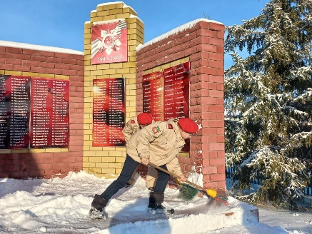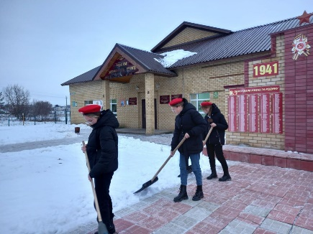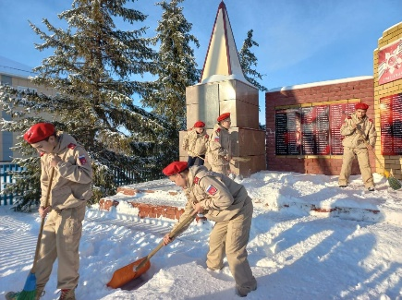

https://t.me/yunarmiya_kaibych_rt/3586
https://t.me/yunarmiya_kaibych_rt/3575
- День герба.
30 ноября отмечается День Герба Российской Федерации.
Учитель истории Ловкин Г.П. провел урок на тему : "Из истории государственного герба" юнармейцам имени кавалера ордена Красной Звезды В.М.Драндрова.
Учащиеся исследовали историю появления герба России, узнали об изменениях, которые происходили в изображении герба. Расширили свои знания о государственной символике России.
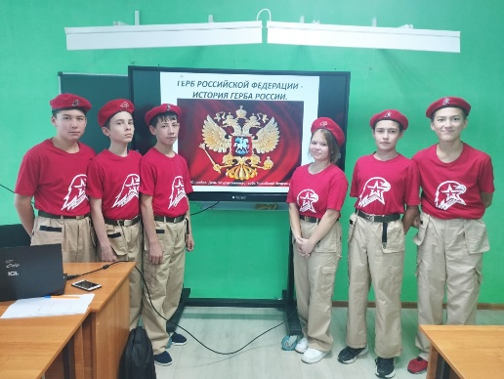

Начальник штаба МО ВВПОД «Юнармия» Р.Д. Насибуллина.

